**Da fare**

**Java**

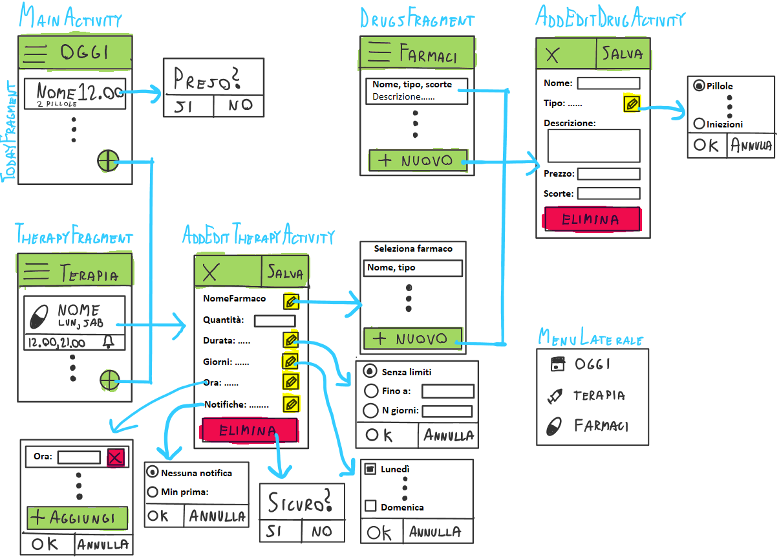

|  |  |  |  |
| --- | --- | --- | --- |
|  | **Dove** | **Attività** | **Note/Link** |
| **S** | TodayFragment | Migliorare graficamente l’elemento della lista |  |
| **S** | TodayFragment | Aggiungere: quando si clicca sull’assunzione, il messaggio “Preso? Si/no” + | Tramite AlertDialog semplice  <https://www.dev2qa.com/android-alert-dialog-example/> |
|  | TodayFragment | Sul AlertDialog aggiungere comando SQL che modifica lo stato dell’assunzione |  |
| **C** |  | Unire le due classi therapyEntity in una sola |  |
| **S** | DrugsFragment | Aggiungere pulsante “Aggiungi” |  |
| **S** |  | Aggregare MainActivity, TherapyActivity e DrugsActivity nello stesso navigation drawer tramite fragment. | Tutorial: [Link](http://www.androiddeft.com/2017/11/21/navigation-drawer-android-fragments/)  Nuovi fragment aggiunti tramite: new🡪blank fragment  Copiato il codice onCreate di ogni activity in onCreateView dei fragment.  Cancellati i file passati. |
| **S** |  | Creare AddEditDrugActivity | Fatto con: new->empty activity  Bottone Salva: [Link](https://stackoverflow.com/questions/33233902/how-to-create-toolbar-with-custom-button-on-the-left) |
| **S** | AddEditDrugActivity | Aggiungere AlertDialog di selezione pillole |  |
| **S** | AddEditDrugActivity | Aggiungere AlertDialog di conferma eliminazione |  |
| **S** | AddEditDrugActivity | Nel AlertDialog di conferma eliminazione aggiungi codice Database |  |
| **F** |  | Creare AddEditTherapyActivity |  |
| **F** | AddEditTherapyActivity | CustomAlert Durata | <https://www.dev2qa.com/android-custom-layout-alertdialog-example/>  Tutorial Dal Punto 3 |
| **F** | AddEditTherapyActivity | CustomAlert Notifica |  |
| **F** | AddEditTherapyActivity | CustomAlert Ora |  |
|  |  |  |  |
|  |  |  |  |